Копейские городские испытания по боровой, полевой дичи
1-2 августа 2026 года
Копейское структурное подразделение «Облохотрыболовсоюза» совместно с Секцией легавых собак и спаниелей провели Копейские городские испытания охотничьих собак легавых пород по боровой и полевой дичи. Мероприятие объединило увлеченных собаководов и их четвероногих помощников из трех регионов: Челябинской, Свердловской и Курганской областей. Испытания проходили в течение двух дней в атмосфере дружеского соперничества, а погода преподнесла участникам максимально благоприятные условия для работы.
День первый.
Первый день полностью посвятили работе по боровой дичи. Охотничьи угодья порадовали высокой плотностью птицы: эксперты и участники зафиксировали более 30 подъемов тетерева. Встречались как птицы-одиночки, так и крупные выводки, которые уже начали линьку, а также совсем молодые птицы размером чуть больше перепела. На испытания заявились 8 собак. Обилие птицы стало для четвероногих серьезным испытанием на выдержку. Участники успешно находили дичь , однако горячий охотничий азарт подвел многих — собаки допускали бросок за птицей более чем на 5 метров. В этот день строгую комиссию смог покорить только один участник. Заслуженный диплом 3 степени получил английский сеттер Лев из Курганской области под руководством ведущего Андрея Борисовича Константинова.
День второй.
Второй день испытаний был посвящен полевой дичи. Ночной кратковременный дождь освежил землю, а пасмурное утро встретило участников стабильным северо-восточным ветром до 4 м/с. Такие условия идеально подходили для того, чтобы собаки могли четко ловить и держать запах птицы. Плотность дичи в угодьях снова оказалась на высоте. На старт вышли 4 собаки, и этот день стал триумфальным — все четыре участника отработали на дипломы третьей степени! Четвероногие демонстрировали быструю и точную работу. Самая короткая экспертиза на диплом заняла около 15 минут, а самая продолжительная — 25 минут.
Наши поздравления участникам второго дня:
- Дратхаар Керри (владелец Александр Богомяков), поздравляем с получением первого полевого диплома!
- Дратхаар Алкей (владелец Дмитрий Пронский), поздравляем со вторым успешным полевым дипломом в копилке!
- Английский сеттер Лев (ведущий Андрей Борисович Константинов), закрепил успех первого дня еще одним полевым дипломом!
- Дратхаар Егермастер Патриция Реджани II (владелец Владимир Брусницын), блестяще сработала на полевой диплом!
Оргкомитет и участники выражают искреннюю благодарность председателю Правления Копейского структурного подразделения «Облохотрыболовсоюза»Денису Александровичу Дундукову за предоставление богатых дичью охотничьих угодий и неоценимую помощь в организации и проведении мероприятия. Благодаря такой поддержке испытания прошли на самом высоком уровне.
Поздравляем всех владельцев и ведущих с заслуженными наградами и отличной работой собак!
До новых встреч в полях!

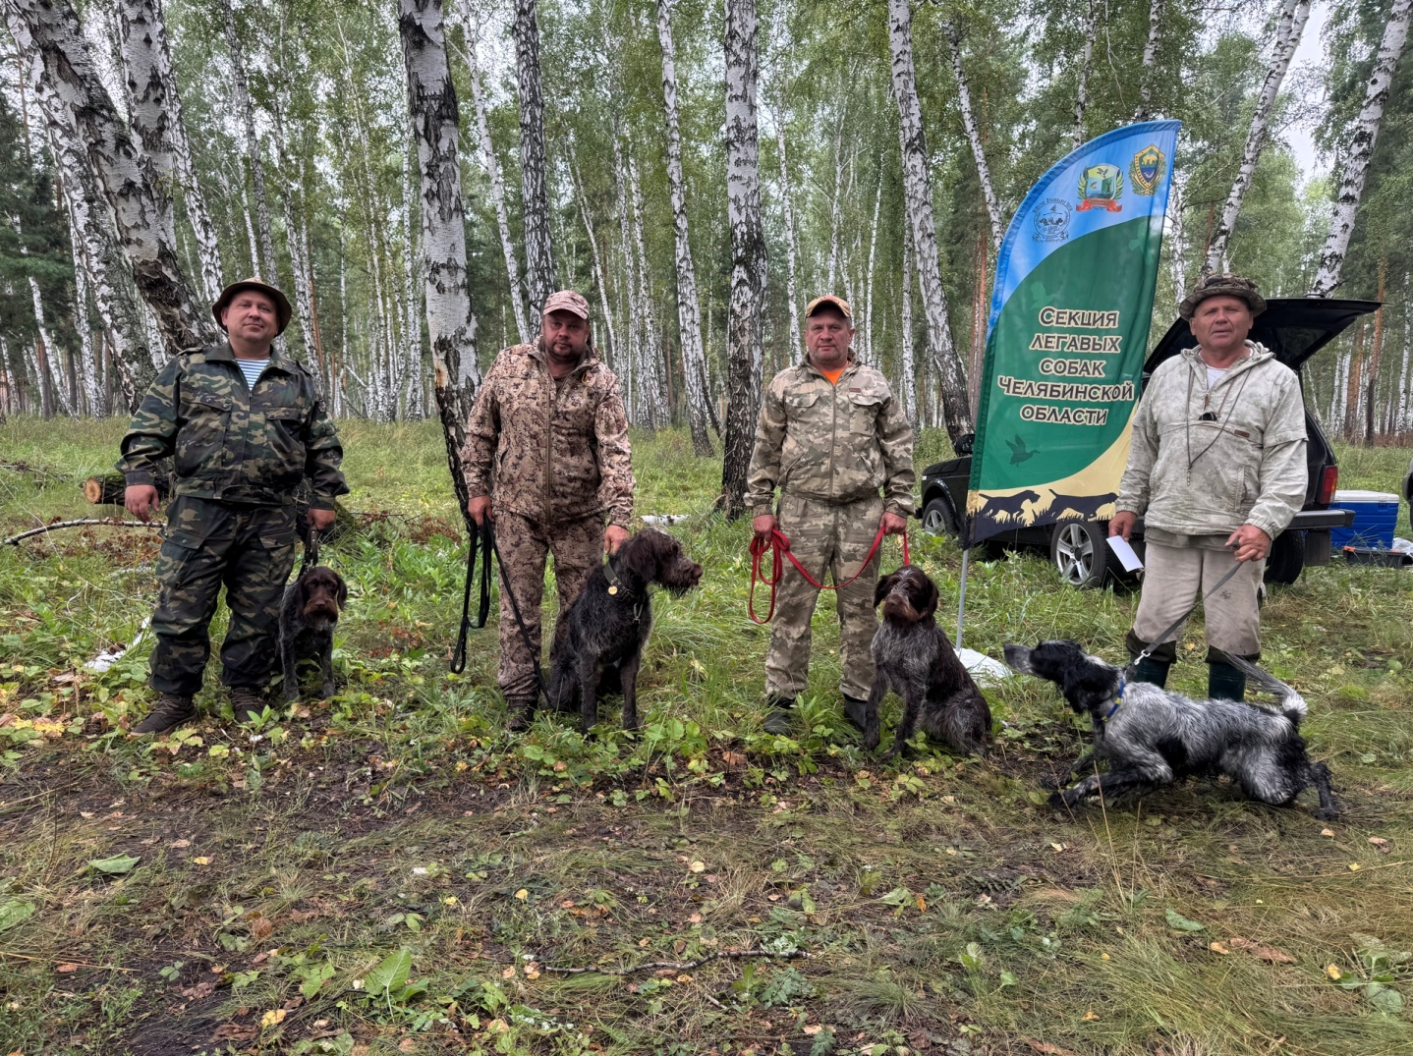

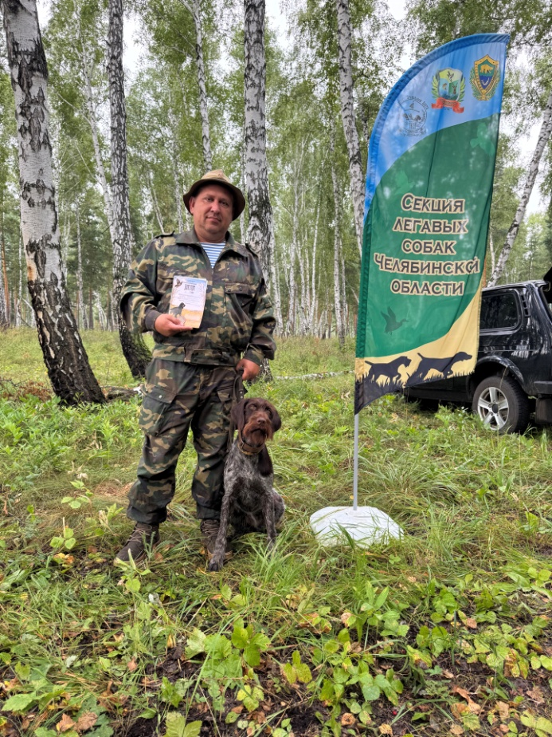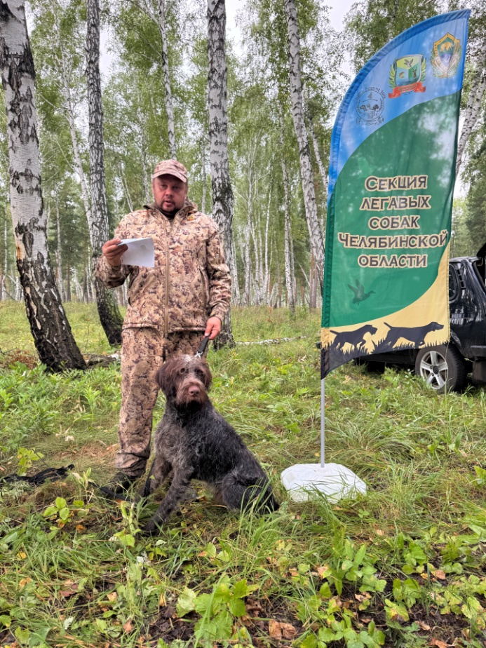

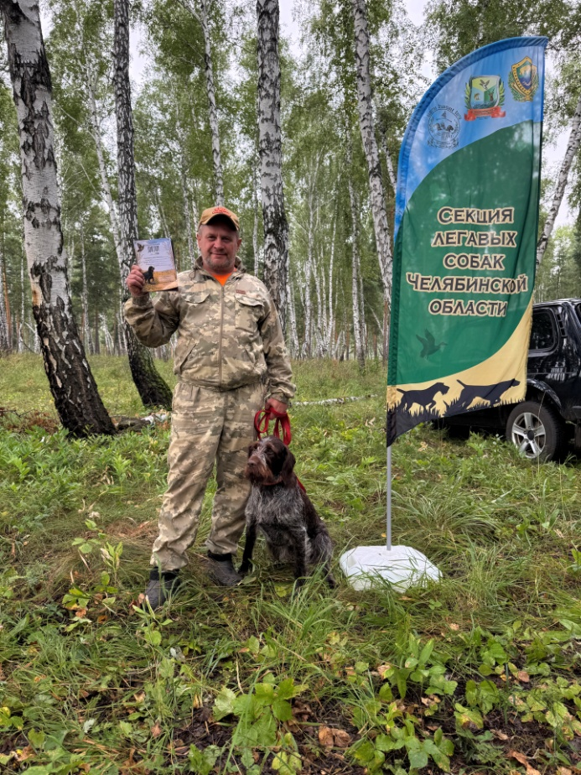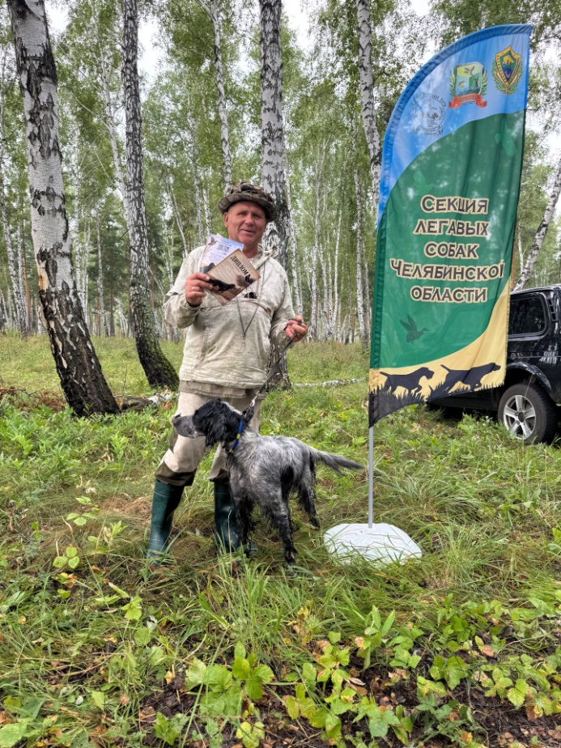

Председатель секции
А.А. Кузьминов

